mysql安装

1.在线安装命令
yum -y install mysql-server

2.装入Service启动服务
/etc/rc.d/init.d/mysqld start 或者service mysqld restart

3. 设置mysql服务开机自启动
chkconfig mysqld on

4.查看mysql开机自启动设置情况
chkconfig --list mysqld
（mysqld 0:off 1:off 2:on 3:on 4:on 5:on 6:off） ← 如果2--5为on的状态就OK

5．查看当前mysql版本信息
mysql --version

6. 修改mysql默认编码和sql语句执行的最大长度
执行vi /etc/my.cnf命令
在[mysqld]最后增加：
default-character-set=utf8
character-set-server = utf8
init_connect='set names utf8'
max_allowed_packet = 50M
wait_timeout=27594000

重启mysql命令： service mysqld restart
进入到mysql查看超时时间：show global variables like 'wait_timeout';

7. 进入mysql中查看当前编码
mysql>show variables like '%character%';

8. 设置访问权限和密码
mysql> grant all privileges on *.* to 'root'@'%' identified by 'admin';
mysql> grant all privileges on *.* to 'root'@'localhost' identified by 'admin';
mysql> flush privileges;

9.查看当前已经设置的访问权限状态
mysql> select user,host,password from mysql.user;

10. 重启mysql服务
service mysqld restart 或者 /etc/init.d/mysqld restart

11.删除mysql(安装出错时再执行)
yum remove mysql mysql-server mysql-libs compat-mysql51
rm -rf /var/lib/mysql
rm /etc/my.cnf

12.查看是否存在mysql(安装出错时再执行)
rpm -qa|grep mysql //有的话继续删除
rpm -ql mysql //查看文件位置

13. 注：重启服务器：reboot

八、JDK安装

1.将安装包jdk-7u71-linux-x64.tar.gz拷贝到/opt/java目录

2.将包权限改成777
chmod 777 jdk-7u71-linux-x64.tar.gz

3.解压
[root@localhost java]# tar -xvf jdk-7u71-linux-x64.tar.gz

4.修改解压后的目录的权限
[root@localhost java]# chmod -cfvR 777 jdk1.7.0_71/

5.修改环境变量：
[root@localhost java]# vi ~/.bashrc
export JAVA_HOME=/opt/java/jdk1.7.0_71
export JRE_HOME=${JAVA_HOME}/jre
export CLASSPATH=.:${JAVA_HOME}/lib:${JRE_HOME}/lib
export PATH=${JAVA_HOME}/bin:$PATH
如下：
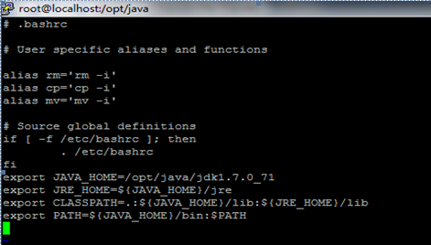

6.使配置的环境变量生效
[root@localhost java]# source ~/.bashrc

7.使这个JDK为系统默认JDK对于多jdk环境比较有用（如果环境是新的无需执行下面语句）
[root@localhost java]# update-alternatives --install /usr/bin/java java /opt/java/jdk1.7.0_71/bin/java 300
[root@localhost java]# update-alternatives --install /usr/bin/javac javac /opt/java/jdk1.7.0_71/bin/javac 300
[root@localhost java]# update-alternatives --install /usr/bin/jar jar /opt/java/jdk1.7.0_71/bin/jar 300
[root@localhost java]# update-alternatives --install /usr/bin/javah javah /opt/java/jdk1.7.0_71/bin/javah 300
[root@localhost java]# update-alternatives --install /usr/bin/javap javap /opt/java/jdk1.7.0_71/bin/javap 300

8.查看安装的jdk是否好用
java -version
javac -version
输入两条命令后，显示的版本信息一致，则说明已经成功

九、Tomcat安装

1.将tomcat安装包apache-tomcat-7.0.57-windows-x64.zip在本地解压后放到/usr/local目录

2.修改解压后的目录的权限
[root@localhost local]# chmod -cfvR 777 apache-tomcat-7.0.57/

3.修改环境变量：
[root@localhost java]# vi ~/.bashrc
export CATALINA_HOME=/usr/local/apache-tomcat-7.0.57
使配置的环境变量生效
[root@localhost java]# source ~/.bashrc

如图：
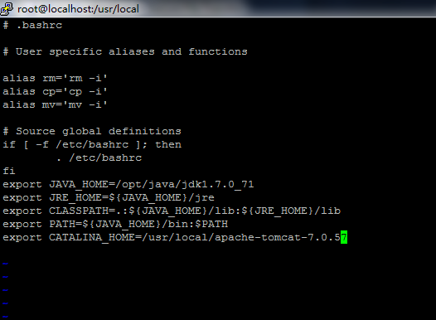

4.启动tomcat命令：
[root@localhost local]# /usr/local/apache-tomcat-7.0.57/bin/startup.sh
显示下面信息表明启动成功：
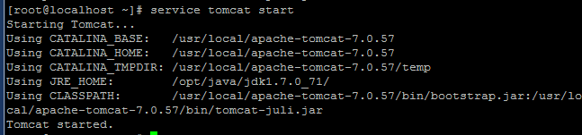

5. 关闭命令：
[root@localhost local]# /usr/local/apache-tomcat-7.0.57/bin/shutdown.sh

6.修改端口：
Tomcat默认端口为8080，为了防止和ATCTI端口冲突需要改为8090
修改Tomcat目录下的conf/server.xml文件
将<Connector connectionTimeout="20000" port="8080" protocol="HTTP/1.1" redirectPort="8443"/>
改为<Connector connectionTimeout="20000" port="8090" protocol="HTTP/1.1" redirectPort="8443"/>

7. 加入系统服务：
将tomcat的系统自启动文件拷贝到/etc/rc.d/init.d/目录
修改权限：chmod 777 /etc/rc.d/init.d/tomcat
执行命令：chkconfig --add tomcat
查看是否加入成功：chkconfig
之后启动和关闭tomcat可以通过以下命令来操作，并且tomcat会开机自动启动
service tomcat start
service tomcat stop

